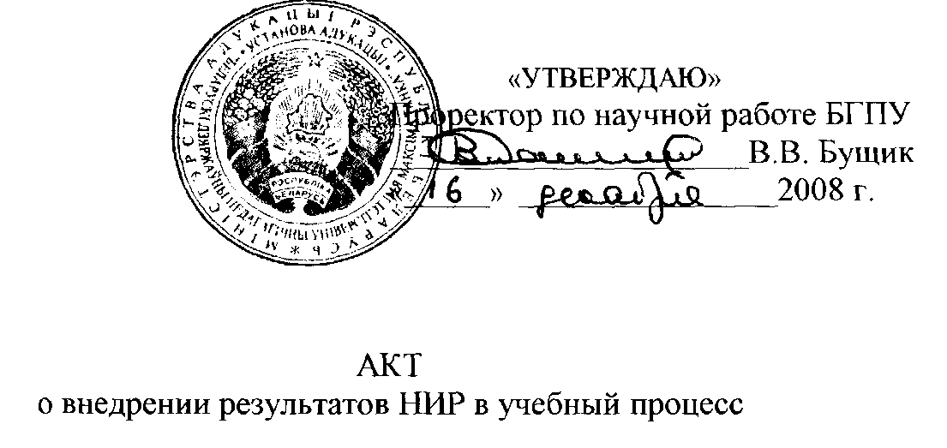

Настоящий акт составлен об использовании в учебном процессе разработки, Методические рекомендации для педагогов; руководство пользователя по созданию и эксплуатации электронных учебных пособий для незрячих детей в среде программы Sakrament LibReader.

выполненной по теме НИР Разработка научно-методического обоснования и методики адаптации учебников (учебных пособий) для незрячих детей в среде программы Sakrament LibReader Тема N 641 от 01.04.2008 г. № гос. регистрации 20080842

Разработка использована в учебном процессе кафедры тифлопедагогики с ноября 2008 г.

Разработка используется в процессе преподавания дисциплины "Информационные технологии в специальном образовании" при чтении лекционного курса и выполнении лабораторных работ

и позволяет оптимизировать эффективность процесса обучения и повысить усваиваемость учебного материала студентами факультета специального образования.

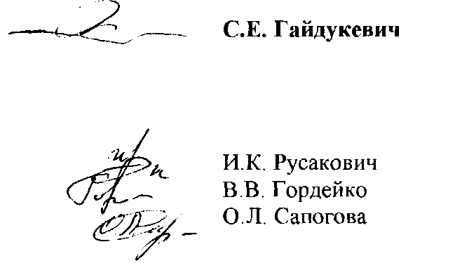

Описание объекта внедрения прилагается и является неотъемлемой частью Акта.



Декан факультета специального образования

Сотрудники, использовавшие разработку

Доцент

Ст. преподаватель

Преподаватель

ОПИСАНИЕ ОБЪЕКТА ВНЕДРЕНИЯ

Методические рекомендации для педагогов; руководство пользователя по созданию и эксплуатации электронных учебных пособий для незрячих детей в среде программы Sakrament LibReader.

Разработаны методические рекомендации по созданию и работе с электронными учебными пособиями в среде программы LibReader. Они состоят из двух разделов. Первый раздел обращен к пользователям компьютерной программы Sakrament LibReader, в нем содержится подробное описание ее функциональных возможностей. Второй раздел, обращен к педагогам, использующим компьютерную программу Sakrament LibReader в работе с детьми, имеющими нарушения зрения. В нем на большом количестве конкретных примеров даются методические рекомендации по созданию «говорящих» электронных учебных пособий в этой компьютерной среде. На конкретных примерах описываются приемы адаптации текстового материала, а также таких элементов учебных пособий, как иллюстрации, формулы, таблицы, озвучивание которых при помощи технологии синтеза речи является невозможным либо затруднительным. Пособие призвано способствовать более широкому внедрению современных информационно-коммуникативных технологий в образование детей с нарушениями зрения и обеспечения этой категории школьников учебными пособиями в удобном для них звуковом формате.

Методические рекомендации для педагогов и пользователей по работе с электронными учебными пособиями в среде программы LibReader и подготовленные «говорящие» электронные учебные пособия могут централизованно распространяться по специальным учебно-воспитательным учреждениям для детей с нарушениями зрения. Все материалы, созданные в рамках научно-исследовательской темы аккумулируются в учебной лаборатории по развитию информационных технологий в специальном образовании «Образование без границ» факультета специального образования БГПУ, на базе которой планируется проведение курсов для педагогов по работе с компьютерной программой Sakrament ВоокAssist: подготовка с её помощью «говорящих» электронных учебных пособий и использование их в образовательном процессе специальных учебно-воспитательных учреждений для детей с нарушениями зрения.

Разработчики объекта внедрения: Зеленкевич В.М., БГПУ, проректор по научной и информационно-аналитической работе, Даливеля О.В., факультет специального образования БГПУ, зав. кафедрой тифлопедагогики, Гордейко В.В., факультет специального образования БГПУ, ст. преподаватель кафедры тифлопедагогики.

Преподаватели, использующие разработку: Русакович И.К., Гордейко В.В., Сапогова О.Л.

Начало использования объекта внедрения: ноябрь 2008 г.

Число студентов пользующихся разработкой: 80

Дата и номер протокола заседания кафедры, на котором разработка рекомендована к

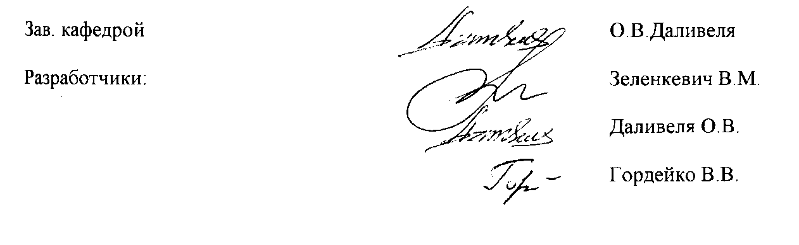

внедрению: 4 декабря 2008 г., №6.